教学教案
课前准备：通过书籍、网络了解简历的格式要求组成部分、写作规律、注意要点。
步骤一：布置任务（1分钟）
教师引导：借助电脑，制作一份由文字、有表格、有画面的人简历。
步骤二：明确本次项目的能力目标和知识目标。（1.5分钟）
能力目标：
1.能够制作出充分体现个人能力、引起招聘单位兴趣获得面试机会的个人简历；
2.能不遗漏要点、不喧宾夺主。
知识目标：
1.掌握简历的格式要求；
2.了解个人简历的组成部分、写作规律、注意要点；
3.掌握不同类型简历的格式。
步骤三：学生自己丰富“工具箱”（5分钟）
在10分钟之内在网上搜集简历的相关知识和范文，了解个人简历组成部分、写作规律、注意要点。
步骤四： 展示教师“工具箱”内容，教师点评（10分钟）
【正确案例】

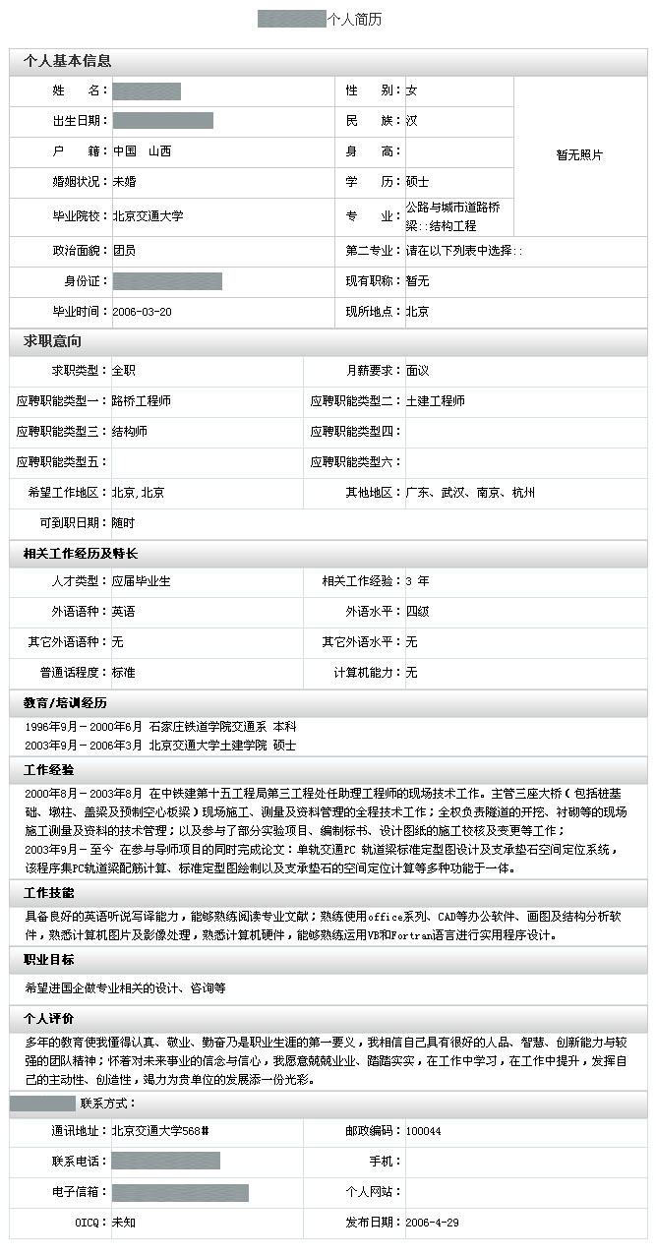

简历是一种市场推广（Marketing）的手段，是用于应聘的书面交流材料，它向未来的雇主表明你拥有能够满足特定工作要求的技能、态度、资质和资信。简历就是你自己的一份广告，能把自己成功推销出去的广告，自己就是商品，就是要向你的目标群体说明你是他们最需要的，而且你不仅仅是要证明自己是他们需要的，而且要证明自己是必要的才可以。所有的求职材料中，简历是最核心的内容。
一、简历的基本内容
1. 个人基本信息。一般包括姓名、政治面貌、毕业院校、所学专业、住址、电话、电子邮箱等内容。 提供过多的个人信息，一是会透露自己过多的个人信息，二是过多的个人信息并不会引起HR的注意，反而有时还会使其反感。
2.求职目标。说明求职者想要从事什么样的工作。虽然对于简历是否要明确求职目标说法不一，但从HR角度考虑，没有人愿意去阅读一份未明确应聘职位的简历。求职在制作简历的时候最好标注自己要应聘的职位。
3.工作经历。是简历的重头戏，不管全职还是兼职，是有薪还是义务，校园实习还是社会实践，是课题经验还是项目经历，都可以算是工作经历，我们要突出写的只是选择与应聘岗位密切联系的工作经历，使我们的简历既能突出自己的亮点，又能保证内容的充实。
4.教育背景。是应届毕业生或者任何无工作经验的求职者需要用心准备的内容。学校正规的教育、自我提升和学习经历、参观专业机构的培训内容都可以在教育背景中说明，但前提是培训经历要与所应聘的工作相关。
5.所获荣誉。更多的荣誉称号会增加你获得面试的机会。
姓名
地址
手机号码
固定号码
电子邮件
求职意向：（申请的职位名称）
工作经历：（可添加实习经历、项目经历、校园活动经历等，但要使用倒叙写法）
教育背景：（可添加培训经历）
技能及其他：
6.技能及证书。包括外语水平证书、计算机能力证件、各项认证考试证书、培训证书、从业资格证书，只要与应聘职位相关的，都可以列入简历。
二、简历的格式
1.时序式简历
时序式简历，即按照时间顺序（一般是倒叙）制作的简历，是目前使用最为广泛的简历格式，其中的工作经历、教育背景均按照倒叙的方式详细阐述。
时序式简历着重于对工作经历的详尽描述，且时间顺序比较清晰。
模板：
【正确案例】
张明
135********
0374-********
dq@163.com
求职意向：
中国移动通信集团管理培训生
教育背景：
2013.9-2016.3 北京师范大学 金融学专业 经济学硕士
2009.9-2013.7 四川大学 人口、资源与环境经济学专业 经济学学士
实习经历：
2014.4-2014.12 北京师范大学成人教育学院 兼职讲师
◆为函授14级、15级信息管理专业、经济管理专科学生讲授专业课程；
◆课堂包括《组织与管理概述》、《市场营销学》、《管理学》、《人力资源等》；
◆课堂采用PPT讲解、放映教学录像等多种教学手段，课堂气氛活跃；
◆通过授课积累了一定的讲课经验，提高了理论与实践的结合能力；锻炼了沟通能力、组织能力以及语言表达能力
◆2014.2-2014.5 北京师范大学国际文化交流中心 项目助理；
◆顺利完成为期2个月的日韩留学生汉语教育计划；
◆参与校方在日韩期间的英文翻译工作；
◆协助项目负责人在为留学生办理出入境手续
校园活动：
2013.9—现在 担任2013级硕士班长；
◆负责三年中秋、元旦大型晚会的筹划工作及具体运作；
◆负责班级在学院体育赛事的赛前动员工作及后勤保障工作；
◆在实践中不断提高团队合作能力、沟通能力、策划能力以及组织能力。
技能及爱好：
◆英语6级，口语流利，曾担任语言翻译；
◆熟练使用Word、Excel、PPT、SPSS等常用软件；
◆热爱绘画，曾参与《中国少儿百科全书》（第六版）的插图绘制工作；
◆爱好音乐，曾在背景师范大学校园文化大赛中获“最佳歌手奖”。
2.功能式简历
功能式简历以求职者具备的能力为核心展开陈述，全面以求职者在工作中具备的技能、能力为主题，强调技能、资质、能力、业绩和成就，而忽略时间顺序，不对工作经历和教育背景作详细陈述。功能式简历的模板如下：
姓名：
地址：
手机号码/固定电话：
电子邮件：
求职意向：（申请的职位名称、职业生涯规划)
职业能力总结：（与申请职位相符的技能，该技能匹配的工作内容以及获得的成就）
工作经历：（简单罗列出工作时间、单位名称，职务名称即可）
教育经历：（简单罗列教育时间、学校、专业名称即可）
其他技能：（外语、计算机能力等）
【案例】
张明
北京市石景山区古城西路117号楼
138********
010********
zhangming@163.com
求职意向：
大型零售业分店店长
任职资格：
→管理能力
◆具有2年丰富的物业租赁管理经验；
◆曾负责年销售额300万元零售企业的行政工作，包括企业信息及日常办公事务管理、行政后勤保障、车辆及安全管理等事宜。
◆能够胜任公司新员工的培训工作，并将企业的新制度和运作流程传达至老员工，使企业员工遵照执行。
→组织能力
◆筹备、策划并组织公司年会，确保全体员工安全和年会顺利进行；
◆多次策划公司的聚餐、郊游活动，增进了员工之间的沟通与交流
功能式简历注重的是求职者岗位胜任能力的阐述，教育背景和工作经历虽然也是按照时间倒叙形式描述，但是只是在简历的后半部分一笔带过。
3. 混合式简历
混合式简历是时序性简历和功能性简历的结合，采用时间倒叙陈述使逻辑更加清晰，采用技能总结使岗位胜任素质更加突出，融合了时序式简历的可靠性和功能式简历的实用性，是一种很好的简历。下面，我们来看下混合式简历的模板：
姓名：
地址：
手机号码：
固定电话：
电子邮件：
求职意向：（申请的职位名称、职业生涯规划等）
任职资格总结： （与申请职位相符的工作年限、教育培训经历、成就等总结）
职业技能总结： （与申请职位相符的外语、计算机能力、从业资格认证等总结）
工作经验：（以倒序方式写出工作单位及职务、职责权限、业绩以及获得的锻炼）
教育背景： （简单罗列出教育时间、学校及专业名称即可）
【案例】
张明
北京市海定区苏州街121号
150×××××××
010-××××××××
zhangming@163.com
求职意向：
大型企业人力资源经理
职业总结:
◆3年大型企业人力资源管理工作经验；
◆系统掌握现代企业人力资源管理模式；
◆在绩效、培训和薪酬管理方面积累了丰富的实践经验；
◆良好的沟通能力、协调能力、执行能力；
技能总结：
◆国家高级人才资源管理师证书；
◆国家英语六级证书；
◆熟练掌握办公应用软件。
→客户服务能力
◆为客户提供信息查询和咨询服务，满足客户需求，提高客户满意度；
◆妥善处理客户投诉，使客户对投诉处理的满意度达到90%。
→财务能力
◆提供客户信用评估报告和指定合同协议条款；
◆擅长指定订货款回收计划，具有丰富的应收账款回收经验。
工作经历：
2016.8-2017.9 北京物廉价美集团 营业部主任
2014.5-2016.7 背静科空物业管理有限公司 财务部应收账款主管
2013-2014 北京环宇有限公司 综合部办公室助理
教育背景：
2009.-2013.7 北京信息工程学院 工商管理专业 管理学学士
技能：
英语水平：国家六级
计算机技能：熟练使用Word、Excel、Powerpoint等办公软件
三、简历的写作技巧和注意事项
1.避免冗长。应聘者生怕简历薄，不够分量，引不起招聘者的重视，会写很多内容，殊不知看简历的大多是企业领导，经理们日理万机，那些冗长、空洞的简历，还来不及看完开头就被扔到了一边；甚至简历太厚，放进人才档案库都嫌挤占空间。所以，撰写简历还是以简洁精练、重点突出为好。
2.避免虚夸。有的应聘者错误地认为简历写得越奢华、越夸饰越好：知识无所不懂，技能无所不通，极尽夸饰，任意拔高。其实，脱离自身能力的虚夸，往往适得其反，招聘者一看就留下了不诚实、不踏实的印象；尤其到了面试时，张口结舌，露出狐狸尾巴，落得个“聪明反被聪明误”。
3.避免过谦。有的应聘者从一个极端，走到另一个极端，简历写得过于谦虚：行文小心翼翼，措辞扭扭捏捏，胆小怕事，缺乏自信。招聘者看了，还以为你真的“没料”，对你胜任工作的能力产生怀疑，最终与成功失之交臂。所以，简历还是应当实事求是，朴实无华。
4.避免遗漏要点。有的应聘者，尤其是刚毕业的求职者，缺乏社会经验，写简历眉毛胡子一把抓，无关紧要的写一大堆，捡了芝麻丢了西瓜，把真正的要点遗漏了。一份简历通常要写明：基本情况、学历、资历、特长、求职意向、应聘要求、联系方法等，这些要点遗漏了，就会给应聘者带来不必要的麻烦和损失。
5.避免喧宾夺主。有的应聘者为了突出自己一专多能的素质，在写简历时，主次不分，轻重无别；甚至把业余爱好浓墨重彩，喧宾夺主。使招聘者看后不着边际，分不清你的特长和优势到底是什么。所以，写简历一定要重点突出，你的重点应该放在呈现你的“亮点”上，
主次分明，以便人尽其才。
6.避免书面差错。现在，应聘者写简历多是电脑打印，简历写完后，一定要调整格式，符合行文规矩，选择适当字号和字体，用词要准确，如用“参与”“协助”代替“负责”， 加粗重点部分引起阅读者重视， 或用编辑技巧、粗体、下划线、项目符号。使版面整洁、美观；然后要反复检查，认真校对，避免涂改和错别字；最好征求朋友或家人的意见，反复修改后再定稿打印。
简历查错歌
简历首查错别字，语句通顺在其次。
时间经历逻辑通，信息精准要三思。
不做假账讲实事，前后标点要一致。
行距统一外观美，对齐功夫有人知。

步骤六 学生讨论简历的制作（3.5分钟）
教师引导：
1.个人简历包括那些内容？ 2.简历与求职信的区别？
步骤七 情景模拟写作 （10分钟）
根据导入材料，我们代表公司人力资源管理中心在各自的计算机上来完成个人简历的制作（注意语言的组织和段落格式的应用）。
步骤八 各学习小组内交流自己的个人简历（4分钟）
步骤九 教师总结（5分钟）
1.相互点评。
2.教师当堂抽查一份个人简历进行点评。再根据同学互相评改情况作一个总结。
3.布置作业：思考：完成了个人简历，需要为下一个任务（商务合同、商务意向书）作一些准备。

